Teknik Mesin UMY
Ujian Kompetensi #3
Statika Struktur (MEU 2303 P), Senin, 25 April 2016
Dosen penguji: Berli Kamiel, S.T., M.Eng.Sc., Ph.D.
Sifat ujian: buku tertutup, handphone disimpan di dalam tas
Waktu mengerjakan soal: 90 menit
Peralatan yang diperbolehkan: kalkulator (bukan kalkulator dari handphone)

- Gambarlah diagram benda bebas batang AB yang ditumpu roller di A dan ditumpu pin di B.
(bobot soal: 20%)

- Hitung reaksi tumpuan pada mekanisme pada Gambar 2. Silinder pada A merupakan bagian dari AB dan dapat bergerak bebas sepanjang poros vertikal.
(bobot soal: 40%)

- Tentukan reaksi tumpuan di A. Abaikan dimensi tebal balok.
(bobot soal: 40%)

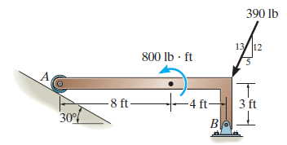
Gambar 1

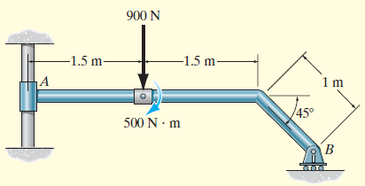
Gambar 2

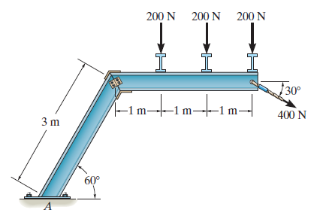
Gambar 3

